**Práctica 06 – Procesamiento en el dominio del espacio**

**Alumnos:**

**-** Polo Añorga Renato Juda

- Sánchez Rodríguez Sebastián Reinhold

- Ulloa Reyes Jaime Enrique

1. Implemente el siguiente algoritmo en un entorno local de OpenCV.
2. slider_max = 100
3. title_window = 'Brillo'
5. def on_trackbar(val):
6. dst = src1 + val/255
7. cv2.imshow(title_window, dst)
9. src1 = cv2.imread("../Imagenes/barbara.jpg")/255
11. try:
12. cv2.namedWindow(title_window)
13. trackbar_name = f"Brilo {slider_max}"
14. cv2.createTrackbar(trackbar_name, title_window, 0, slider_max, on_trackbar)
15. on_trackbar(0)
17. while **True**:
18. [key](http://www.php.net/key) = cv2.waitKey(1)
19. if [key](http://www.php.net/key) != -1:
20. break
21. cv2.destroyAllWindows()
22. except:
23. cv2.destroyAllWindows()

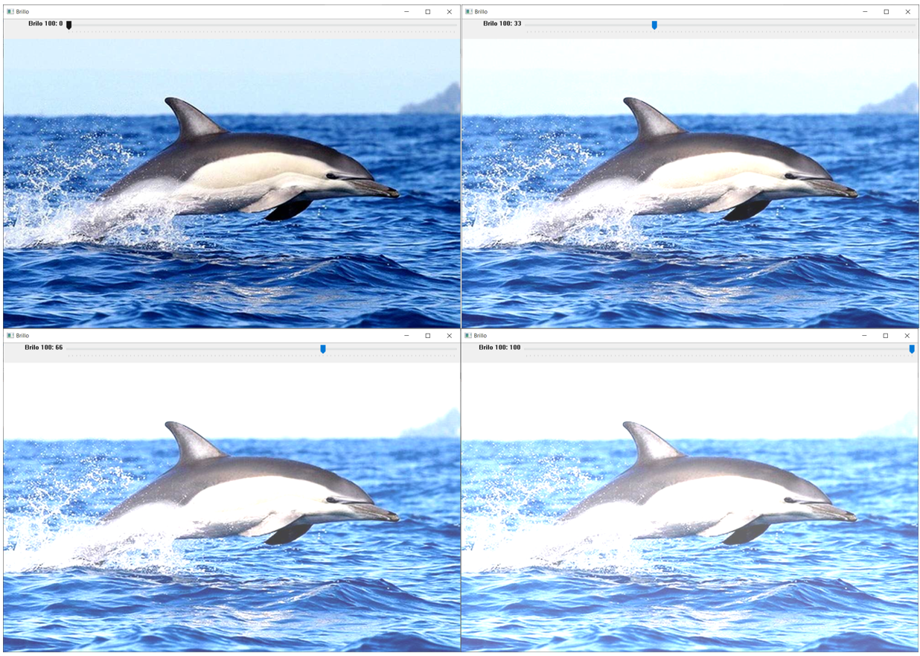

1. Implemente un algoritmo que le permita tener un slider para controlar el nivel de suavizado de una imagen. El slider controlara el tamaño del filtro espacial que se aplicará. Y debe poderse seleccionar si se desea un filtro promedio.

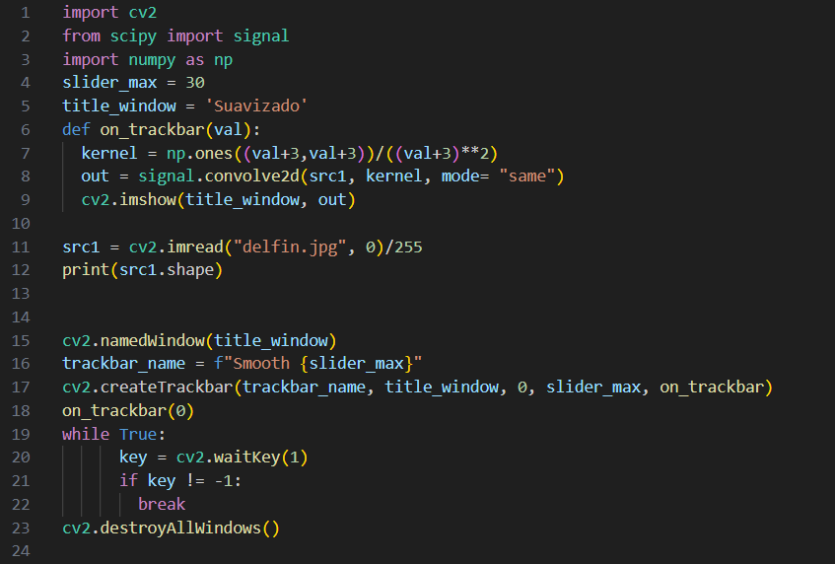

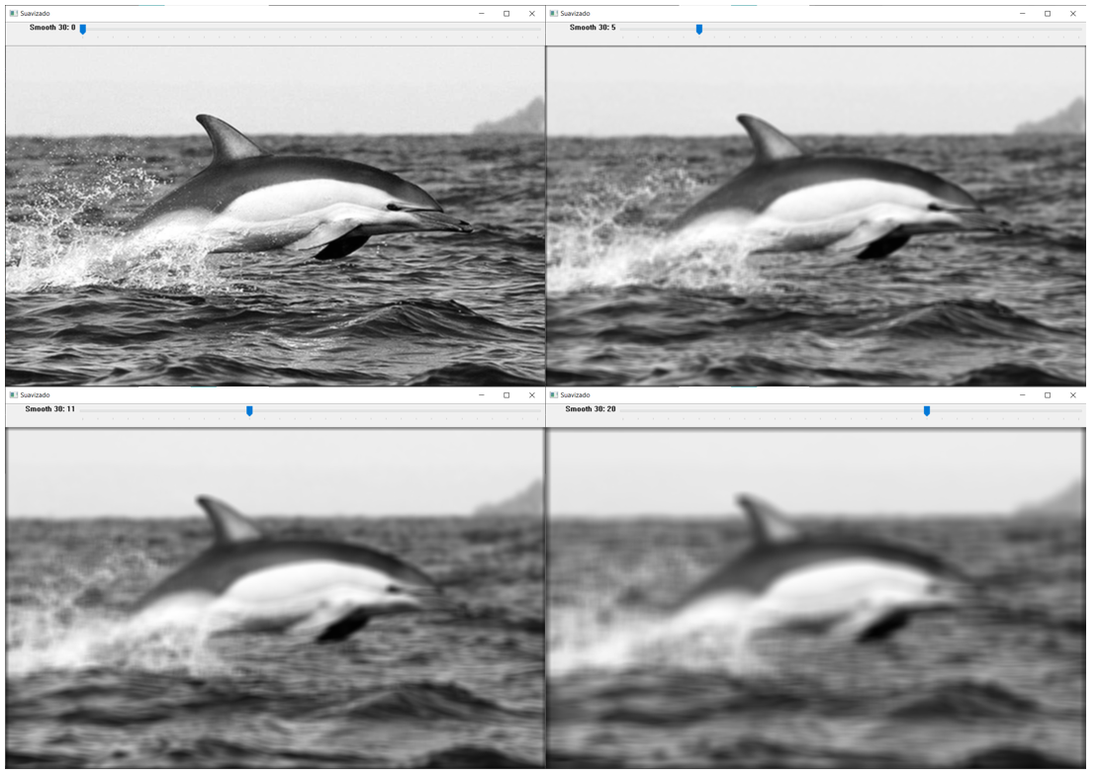

1. Implemente un algoritmo que le permita modificar la ganancia de un filtro de alto aumento. Si el slider es 0 debe verse el laplaciano, si es 1, la imagen debe quedar enfatizada. Si es mayor que 1 adicionalmente al enfatizado, la imagen debe tener mas brillo.

